Uwaga!

Na dzisiejszych zajęciach wykonamy pracę pt."Biedronka" .

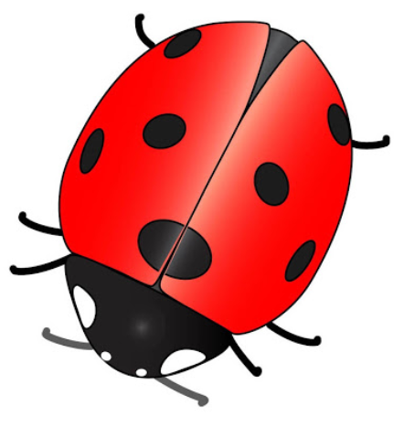Odczytajcie krótki wiersz z pomocą dorosłych!

„Biedroneczka”

Biedroneczko mała,  
ładne kropki masz.  
Czy nam po kropeczce  
jednej czarnej dasz?

Nie dam wam kropeczek,  
bo tyle latek mam  
ile kropek na skrzydełkach.  
Policz sobie sam!

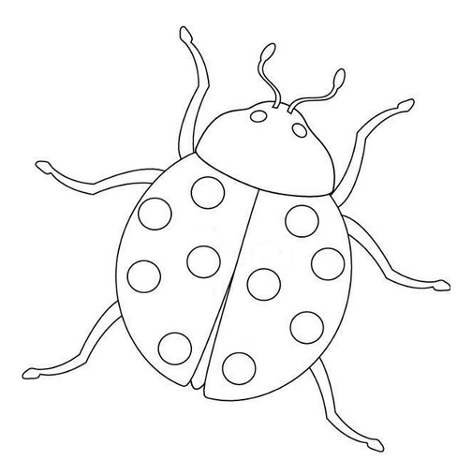

Poniższą biedronkę wycinamy i naklejamy na zieloną kartkę papieru.

Następnie kolorujemy ją kredkami ołówkowymi.

Zwracamy uwagę na estetykę pracy oraz na doprowadzenie jej do końca.

Policzcie kropki na Waszej biedronce. Ile ich jest?

Wyślijcie do mnie wykonane prace, bardzo chętnie je obejrzę!

Pani Bożenka